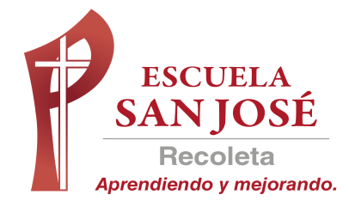

UNIDAD II: ¿QUÉ IMPLICÓ EL PROCESO DE EXPANSIÓN EUROPEA EN AMÉRICA?

La unidad se compone de 3 grandes temas:
- El contexto de expansión: OAT1 Explicar los viajes de descubrimiento de Cristóbal Colón, de Hernando de Magallanes y de algún otro explorador, considerando sus objetivos, las rutas recorridas, los avances tecnológicos que facilitaron la navegación, las dificultades y los desafíos que enfrentaron las tripulaciones y el contexto europeo general en que se desarrollaron.

- La conquista de América: OAT2 Describir el proceso de conquista de América y de Chile,
incluyendo a los principales actores (Corona española, Iglesia católica y hombres y mujeres protagonistas, entre otros), algunas expediciones y conflictos bélicos, y la fundación de ciudades como expresión de la voluntad de los españoles de quedarse y expandirse, y reconocer en este proceso el surgimiento de una nueva sociedad.

- El impacto del proceso de Conquista OA3. Analizar el impacto y las consecuencias que tuvo el proceso de conquista para Europa y para América, considerando diversos ámbitos.
OA4. Investigar sobre los efectos de la conquista sobre los pueblos indígenas americanos, utilizando fuentes dadas por el docente.

OAT2: OBJETIVO PRIORIZACIÓN CURRICULAR.

